“受新型冠状病毒疫情影响”延期申报申请操作指引
一、操作步骤
1.点击【我要办税】-【税务行政许可】，如下图所示，也可以在搜索栏模糊搜索功能名称。
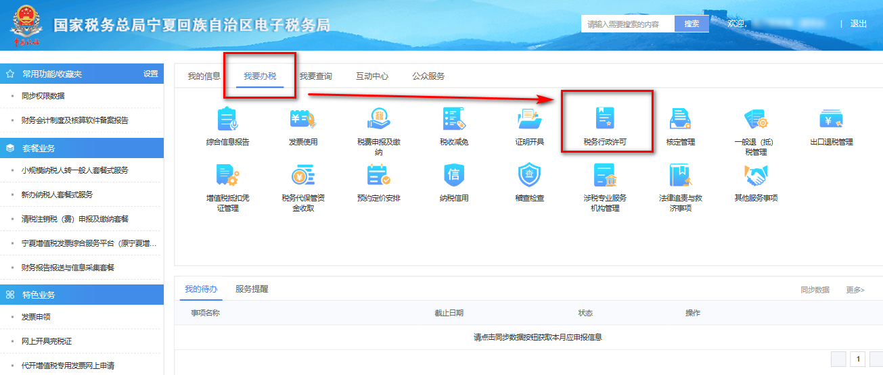
2.点击【税务行政许可】-【延期申报申请】，如下图所示：
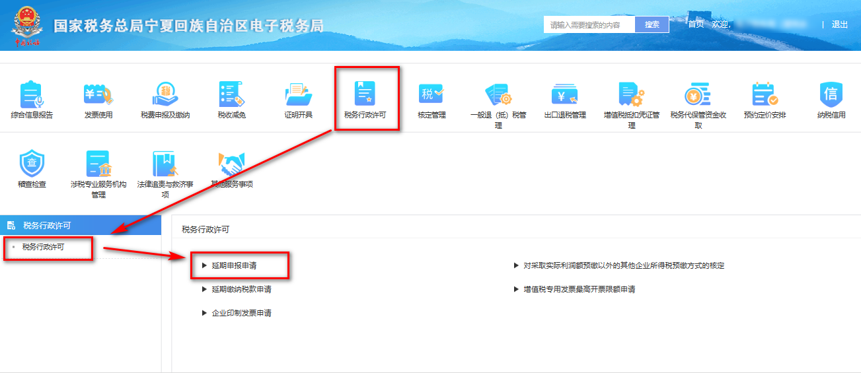
3.点击【延期申报申请】，进入申请页面，默认带出税务行政许可以及延期申报申请两个界面，如下图所示。
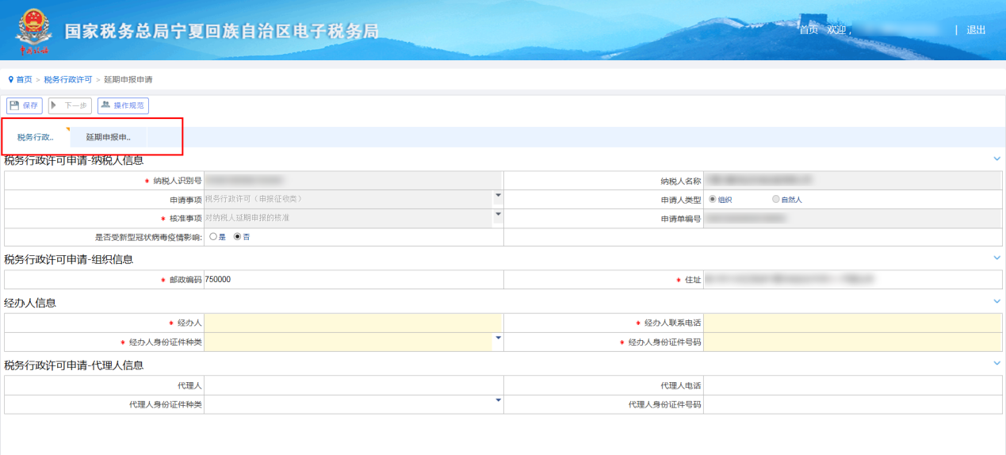
4.进入税务行政许可页面，在‘是否受新型冠状病毒疫情影响’栏次选择是，并填写页面必录项。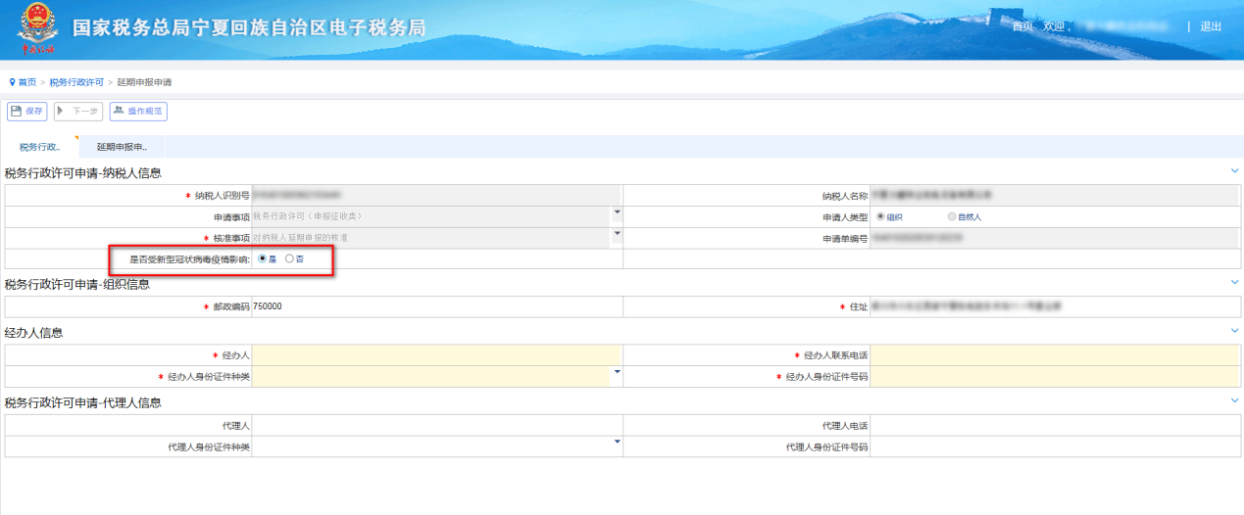 5.进入延期申报申请界面，默认带出所有认定税种，选择需要申请延期的税种填写需要申请延期的税款所属期起止时间、申报期限以及申请延期期限。
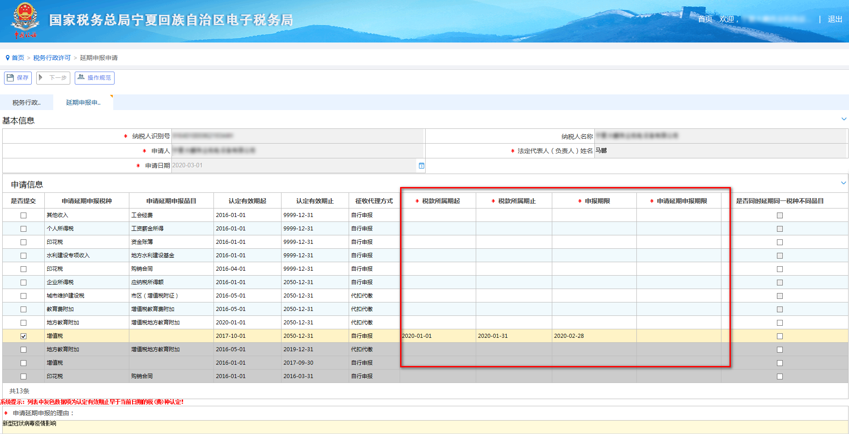
- 全部填写完成后选中，可以看到最下面申请延期申报的理由默认带出新型冠状病毒疫情影响，若有其它情况可在栏内做真实且详细的说明，然后点击左上角保存按钮。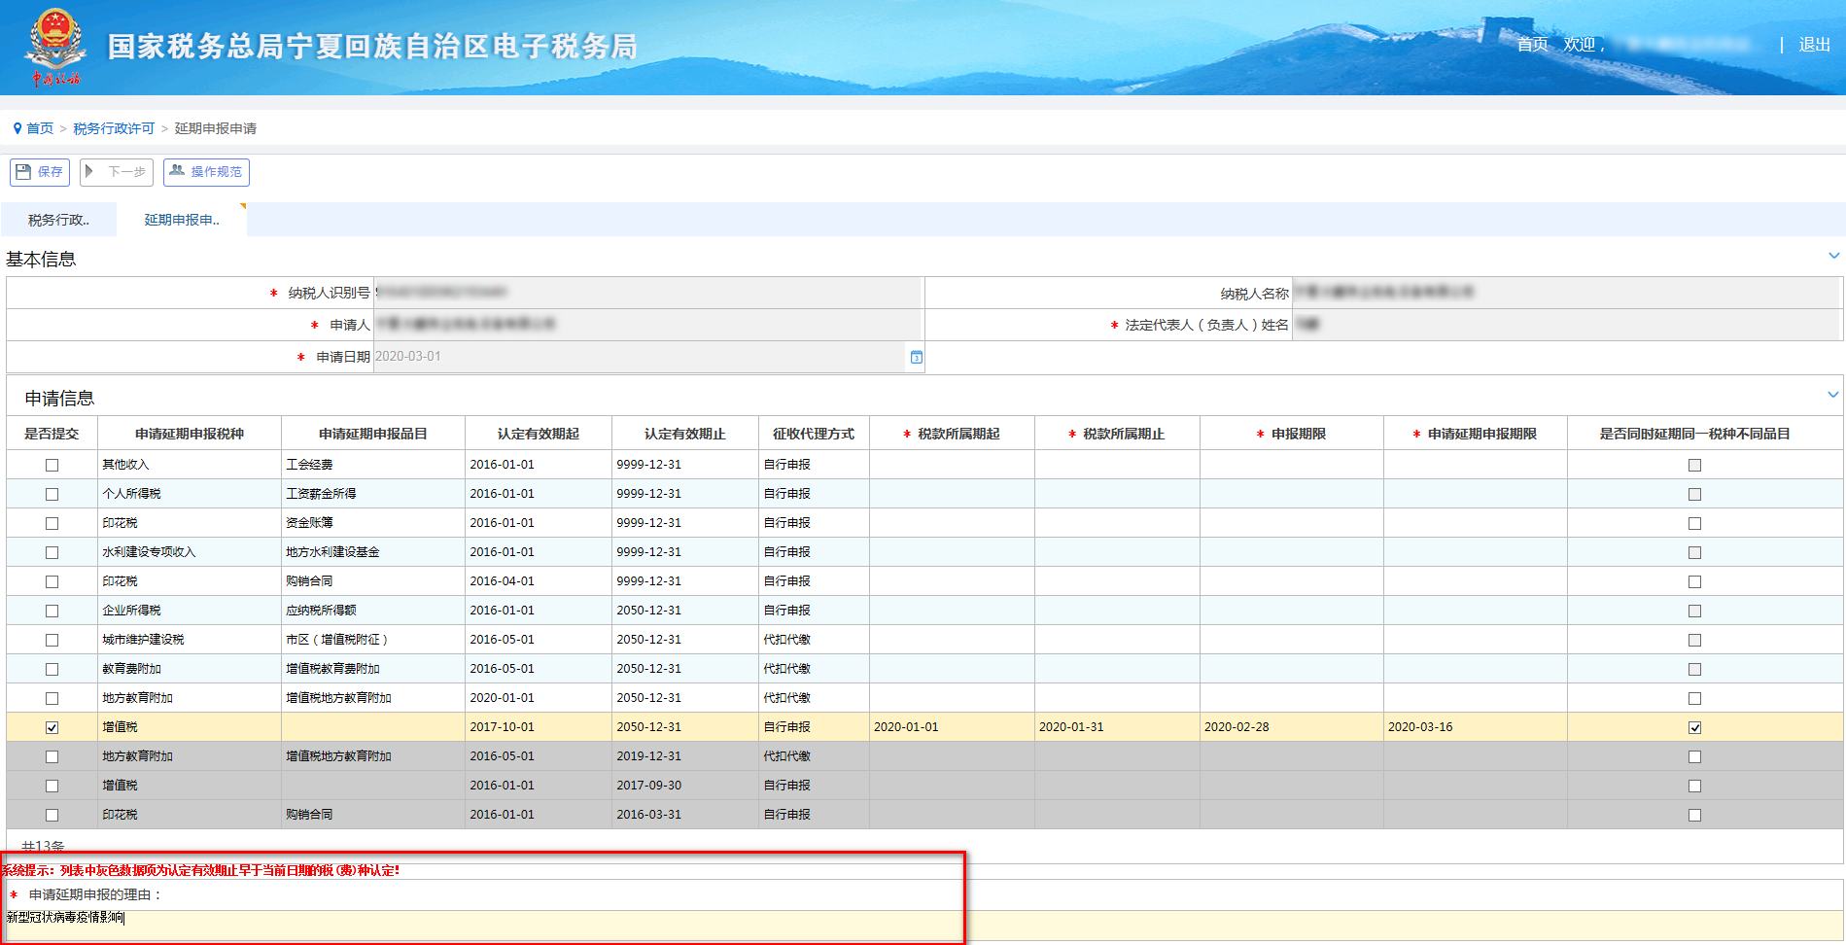 6.保存完成后点击左上角下一步进入资料上传界面。是否必报项目为是的需要点击上传字样，上传对应的附送资料。
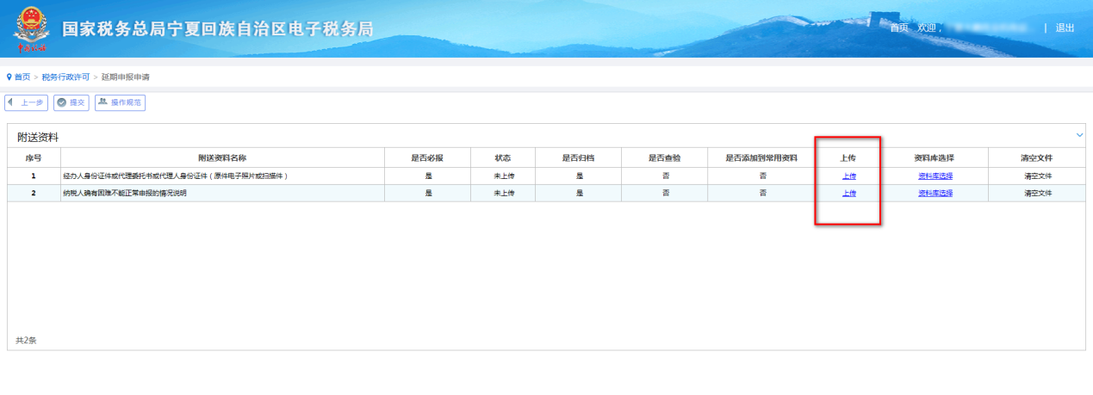
7.点击添加文件，选择文件所在位置，然后点击确定上传，上传完成后点击提交，出现提交成功即可。
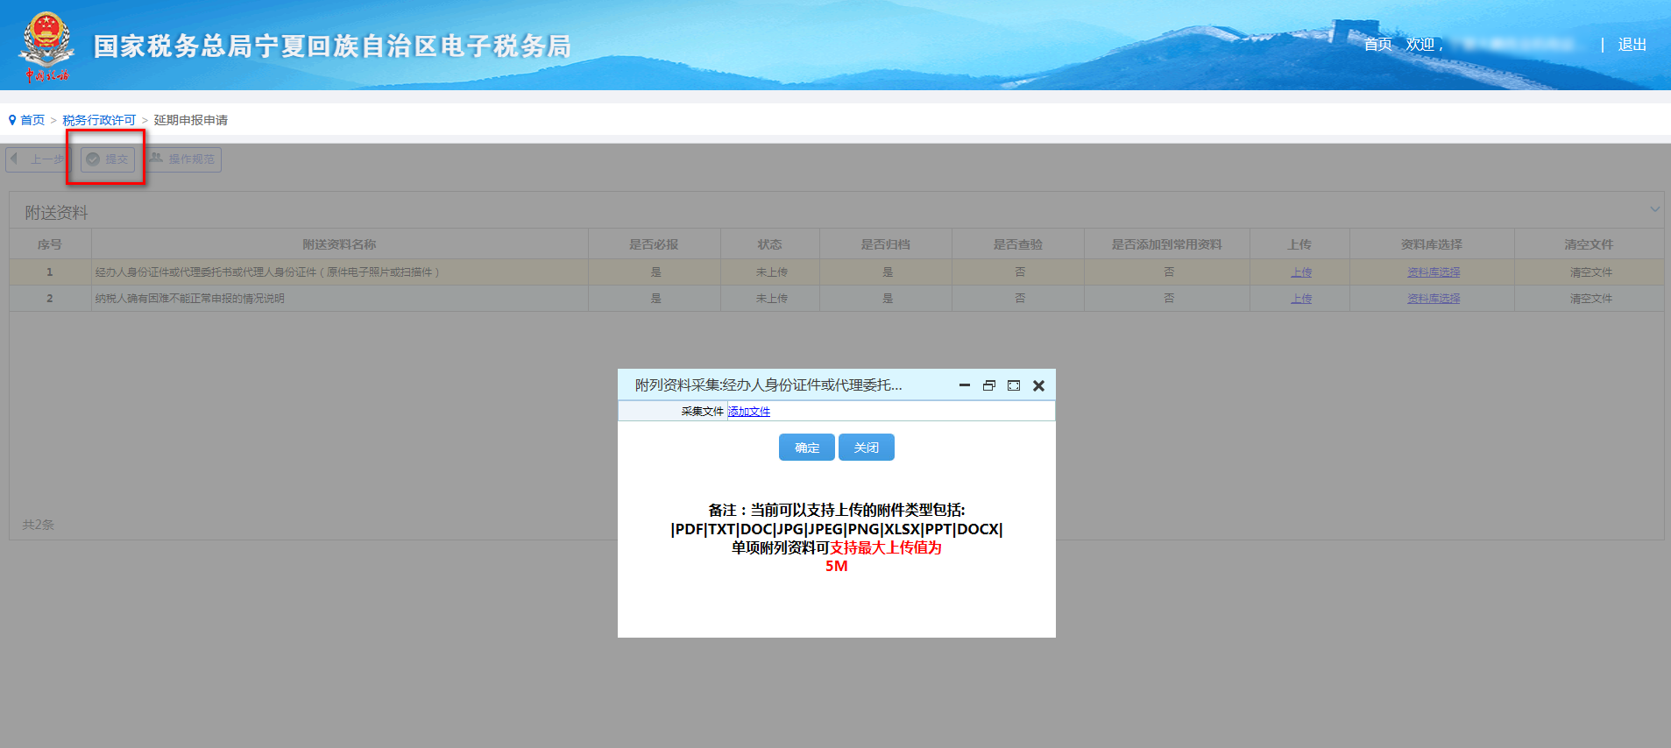
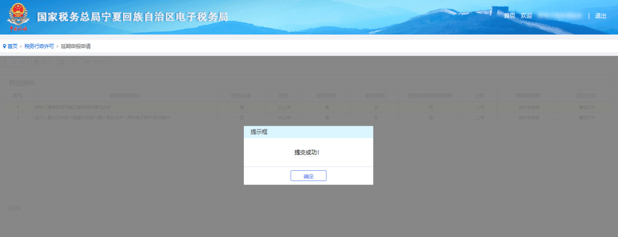
二、注意事项
- 延期申请提交完成后，需要等待所属税务机关受理，纳税人可进入【我要查询】-【办税进度查询】-【办税进度查询（新）】中查看当前办税进度。

